|  |
| --- |
| **Projet Fiche d’appel**  **ASIS/TOBE** |

**CREATEUR DU DOCUMENT**

|  |  |  |
| --- | --- | --- |
| **NOM** | **Date** | **Version** |
| SEFFER LOIC | 26/10/2020 | V1 |
| DUPUY REMI | 26/10/2020 | V1 |
| LAIOLO LOUIS | 26/10/2020 | V1 |

**VALIDATION**

|  |  |  |
| --- | --- | --- |
| **NOM** | **Function** | **Date** |
|  |  |  |
|  |  |  |

**REVISIONS**

|  |  |  |
| --- | --- | --- |
| **NOM** | **Date de Revision** | **Raison** |
|  |  |  |
|  |  |  |

**Documents adjoints**

|  |
| --- |
| **Titres** |
|  |

|  |
| --- |
| Contents  1. Introduction 3  2. Installation Node.js 4  3. Installation Angular 6  4. Installation du projet 7 |

# Introduction

Ce document aura pour but de vous guider dans l’installation des différentes technologies qui font fonctionner le projet de fiche d’appel numérique EN LOCAL UNIQUEMENT

# Installation Node.js

Node.js est trouvable à cette adresse pour PC sous WINDOWS: <https://nodejs.org/en/>. Téléchargez le fichier **exécutable « LTS »** puis exécutez-le.

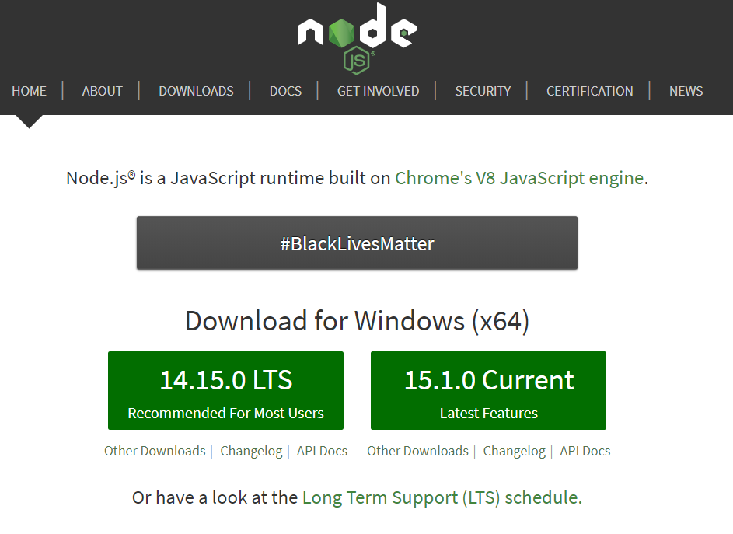

Quand l’installation est terminée, relancez le PC et vérifiez que tout fonctionne correctement en ouvrant une console de commande et tapez :

$ node

S’il est bien installé, la console de commande affichera ceci :

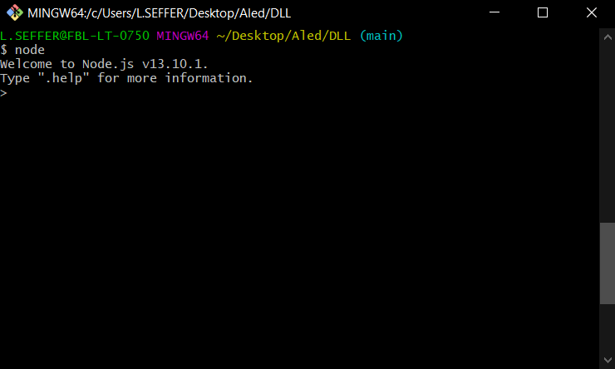

# Installation Angular

Pour installer Angular, vous avez besoin de NodeJS, et du package installer « NPM », qui est installé par défaut avec Node.

Créez un nouveau fichier, ou vous allez stocker le projet, ouvrez ensuite une console de commande dans celui-ci, et entrez :

$npm install –g @angular/cli

Ensuite, restez au même endroit et tapez

$ng new ‘nom de votre appli’

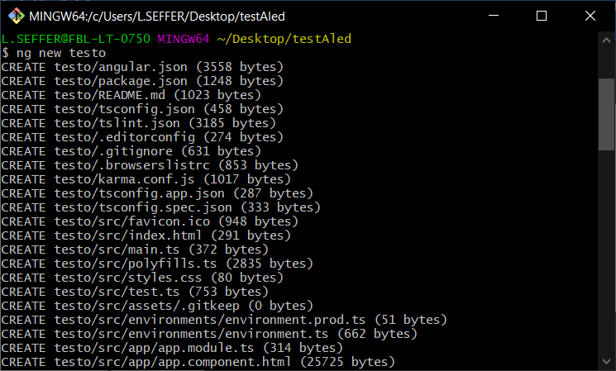

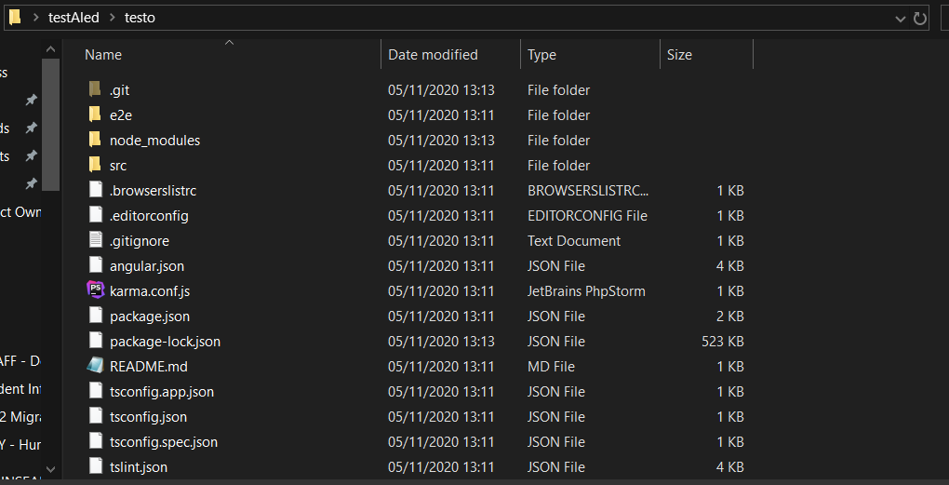

# Installation du projet

Pour installer le projet :

Téléchargez ou clonez le projet depuis git, dans un dossier.

Ouvrez une console de commande dans le dossier serveur et tapez :   
$npm start

Ouvrez une console de commande dans le dossier client et tapez

$ng serve

Ensuite il suffit d’ouvrir un browser et taper 127.0.0.1 :4200 dans la barre de recherche.